INICIACIÓ
Nº | ACTIVITAT | ÀREA | BLOC | SABER |  | DESENVOLUPAMENT DE L’ACTIVITAT | FOTO O ENLLAÇ AL MATERIAL
1 | Capsa d’aprenentatge | MATEMÀTIQUES | Sentit espacial | Localització i sistemes de representació | 1 | Les capses d’aprenentatge són un bon sistema per aconseguir que l'alumnat sigui capaç de treballar de forma autònoma i cooperativa.  En aquest cas, aquesta capsa està pensada per ser portada a terme a 1r de primària. En aquest curs, els alumnes encara no són suficientment autònoms com per portar-la a terme sols, però, sí que és un bon moment per iniciar-los, amb l’ajuda de la mestra a conèixer el funcionament de les mateixes.  TREBALL AMB LA CAPSA:  -Fem hipòtesis sobre de què hi pot haver dins de la capsa mirant l'etiquetatge exterior.  -Una vegada hem obert la capsa, observem tot el seu contingut i pensem per quina de les fitxes haurem de començar. Els anem encaminant perquè s’adonin que el primer pas és llegir les instruccions.  -Amb l’ajuda de la mestra, llegim les instruccions i anem seguint tots els passos que ens proposen. | CAPSA D’APRENENTATGE UN PAÍS EN BLANC I NEGRE  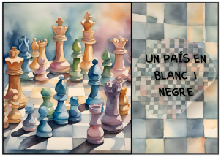
1 | Capsa d’aprenentatge | ARTÍSTICA | Educació musical | Percepció i anàlisi | 7
1 | Capsa d’aprenentatge | MEDI | Cultura científica | Iniciació a l’activitat científica | 1
1 | Capsa d’aprenentatge | LLENGUA |  | Literària | 1
1 | Capsa d’aprenentatge |  |  | Reflexió sobre la llengua | 3

MATEMÀTIQUES
Nº | ACTIVITAT | BLOC | SABER |  | DESENVOLUPAMENT DE L’ACTIVITAT | FOTO O ENLLAÇ AL MATERIAL
1 | Classificar | Algebraic | Patrons | 1 | Activitat individual, per parelles o petit grups.  Han de classificar les 6 peces diferents d’escacs.  Els companys hauran d’esbrinar quin creteri han seguit. | Classifiquem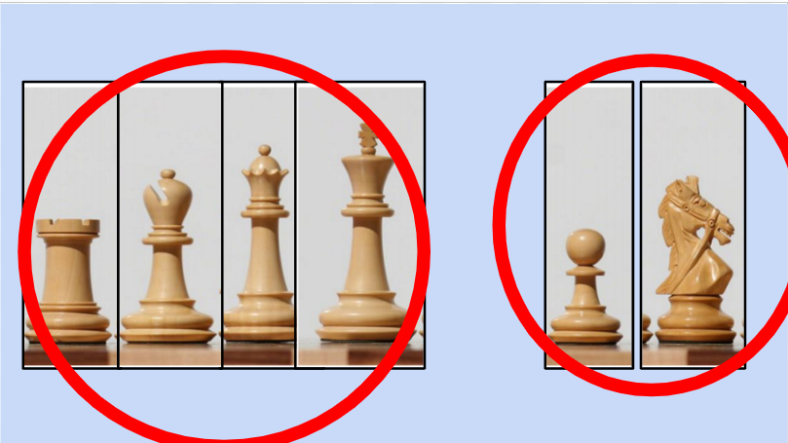
2 | Blanca o negra ? | Algebraic | Patrons | 2 | Podries saber de quin color és la casella que et diré? | Blanc o negra?  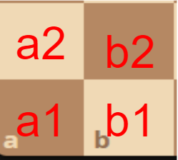
2 | Blanca o negra ? | Numeració i càlcul | Sentit de les operacions | 3 | Podries saber de quin color és la casella que et diré?
3 | Visualitzem l’àrea sobre l’escaquer. |  |  |  | Peces: peó i rei  Activitat: descobrir si el rei aconseguirà captura el peó que vol coronar. Descobrir com podem saber-ho des de qualsevol posició que se’ns proposi
4 | Estratègia de càlcul |  |  |  | Quants punts sumen el valors de les peces d’escacs al començar una partida?

JOCS
Nº | ACTIVITAT | BLOC | SABER |  | DESENVOLUPAMENT DE L’ACTIVITAT | Instruccions jocs
1 | El 21 |  |  |  | Peces: Totes excepte el rei.  Guanya el que capturi les peces del rival amb un valor de 21. Si et passes perds.
15

